ТЕХНИЧЕСКОЕ ЗАДАНИЕ
На поставку оборудования для модернизации локальной сети на объекте Заказчика для нужд ФГБУК «Государственный историко-архитектурный и этнографический музей-заповедник «Торжок»

- Коннектор RJ-45, 100 шт
Необходимое количество поставки:
1 упаковка
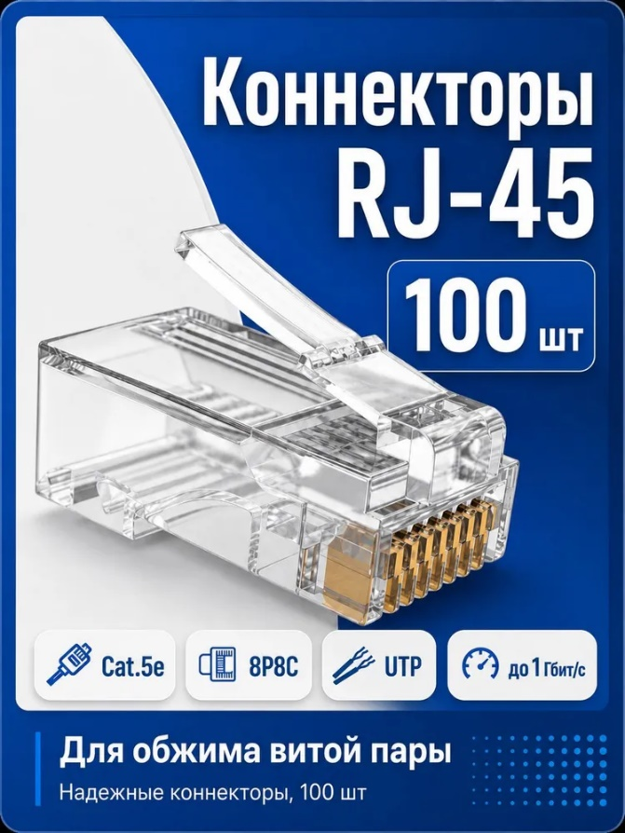
Тип: Коннектор
Цвет: Прозрачный
Интерфейсы: RJ-45 Ethernet (Cat. 5e)
Коннектор 1: RJ-45
Тип коннектора 1: Разъем (female)
Коннектор 2: RJ-45
Тип коннектора 2: Разъем (female)
Материал проводника: Медь
Назначение: для сетевого оборудования
Единиц в одной упаковке: 100
Размеры, мм: 10*10*5

- Витая пара 50 метров, интернет кабель
Необходимое количество поставки:
1 шт.
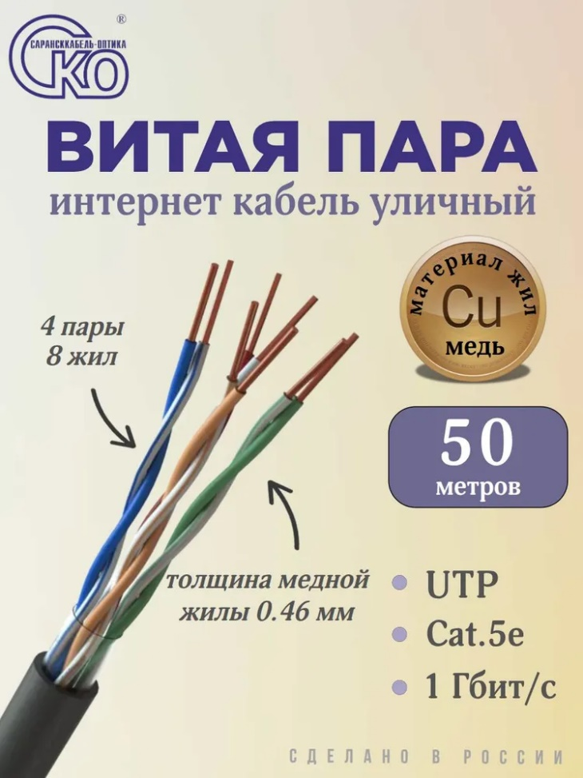
Комплектация: кабель в бухте 50 м
Тип: Витая пара
Вид кабеля: UTP
Длина, м: 50
Число жил: 8
Сечение жилы, кв.мм: 0.17
Наружный диаметр, мм: 5
Диаметр жилы, мм: 0.46
Особенности: для внешней проводки
Материал жилы: Медь
Структура жилы: Однопроволочная
Материал оболочки: Полиэтилен (PE)
Вес товара, г: 1500
Цвет: Черный
Гарантия: 15 дней
- Кабель витая пара, 305 м
Необходимое количество поставки:
1 шт.
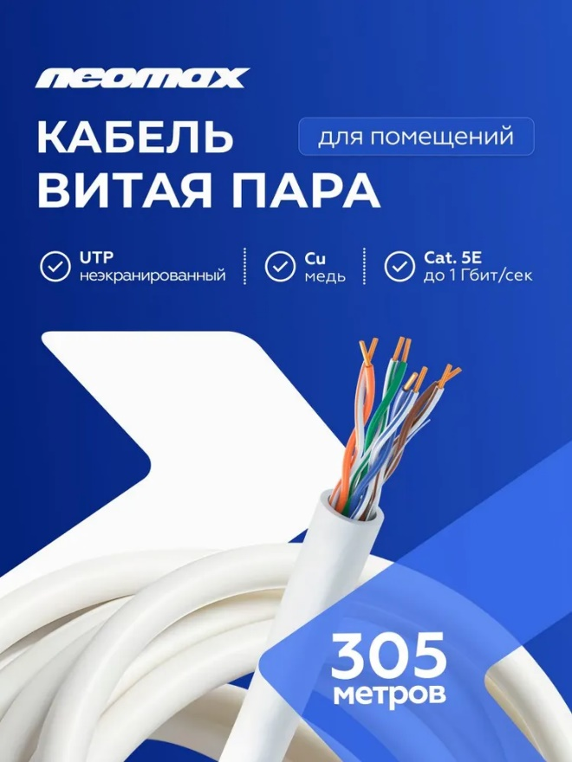
Комплектация: Бухта с кабелем 305 м
Тип: Кабель для интернет-соединения
Длина, м: 305
Тип витой пары: U/UTP
Категория патч-корда и витой пары: 5e
Конструктивные особенности: Витой кабель
Назначение: Для сетевого оборудования
Число жил: 8
Материал проводника: Медь
Внешняя оболочка кабеля: ПВХ (поливинилхлорид)
Прокладывание кабеля: Внутреннее (для помещений)
Размеры, мм: 187х360х360
Вес товара, г: 7700
Гарантия: 5 лет

- Роутер Маршрутизатор Mikrotik CCR2004-16G-2S+PC
Необходимое количество поставки:
1 шт.
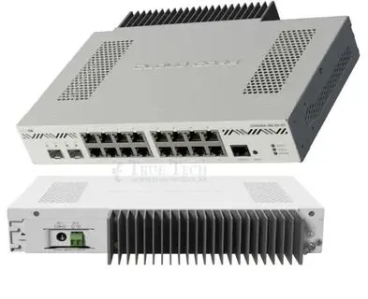
Комплектация: адаптер питания, маршрутизатор, монтажные уголки, набор винтов, руководство
Тип: Роутер
Количество LAN портов: 16
Макс. скорость Ethernet: 1000 Мбит/сек
Поддержка технологий: PoE, Поддержка USB-модемов: Нет
Вид модема: Коммутатор. Маршрутизация: Динамическая маршрутизация
Функции и протоколы: IPv6, DNS, NTP, OSPF, IPv4
Количество подключаемых устройств: 100
Работа от сети 3G/4G: Нет
Поддержка IPv6: Да
Тип IP-адреса: Динамический IP, Тип WAN-соединения: Динамический IP
Защита информации: SPI
Флеш-память, МБ: 128
Конструктивные особенности: Монтируется в стойку
Питание: Через USB, От сети 220
Размеры, мм: 272х195х44, Вес товара, г: 2000
Гарантия: 12 месяцев
Функционал роутера: Режим моста, Балансировка нагрузки, Интернет-фильтр, Медиа-сервер, Одновременная работа в двух диапазонах, Принт-сервер

